楓樹國小舞蹈社實行成果照片
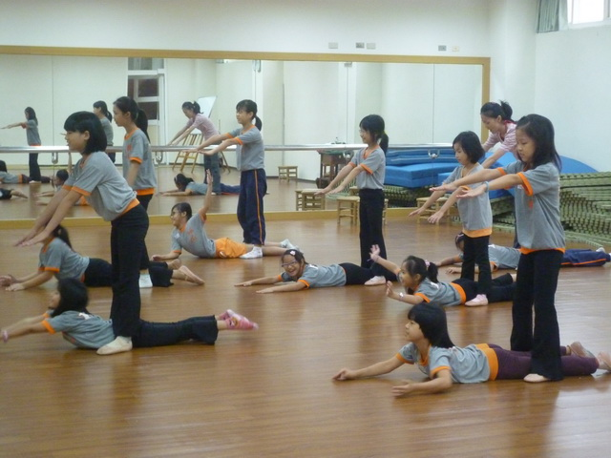 | 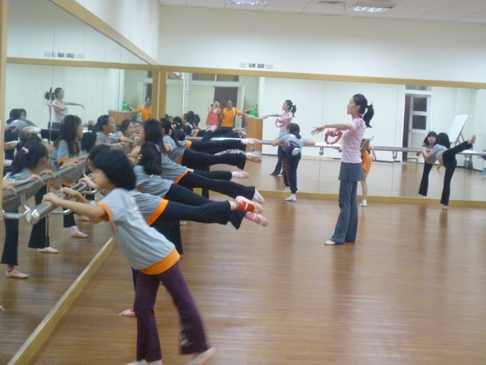
舞蹈社上課實況 | 舞蹈社上課實況
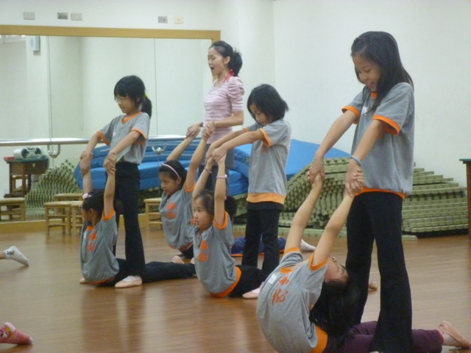 | 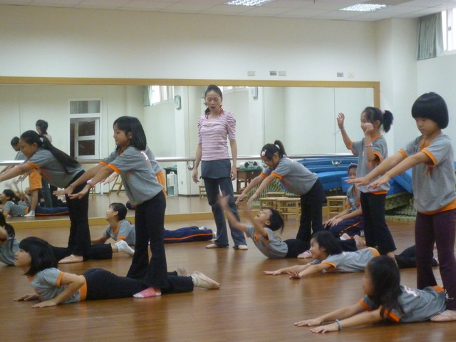
舞蹈社上課實況 | 舞蹈社上課實況
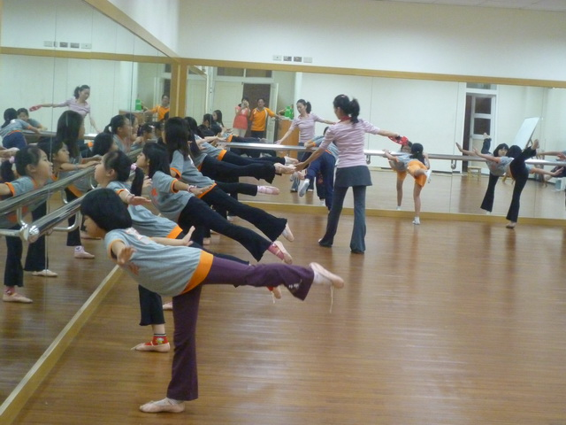
舞蹈社上課實況 | 舞蹈社上課實況

